A felső végtag anatómiájának vázlatos áttekintése

A felső végtag csontjai

- A felső végtag részei és csontjai / partes et ossa membri superioris
  - Felső függesztőöv v. vállöv / cingulum membri superioris s. cingulum pectorale
- kulcscsont / clavicula
- lapocka / scapula

  - Felső szabad végtag / pars libera membri superioris
    - Kar / brachium → karcsont / humerus

    - Alkar / antebrachium
- singcsont / ulna
- orsócsont / radius

    - Kéz / manus
      - Kéztő / carpus → kéztőcsontok / ossa carpi
        - Prox. csontsor / ossa carpi proximalia
          - sajkacsont / os scaphoideum
          - holdascsont / os lunatum
          - háromszögletű csont / os triquetrum
          - borsókacsont / os pisiforme
        - Dist. csontsor / ossa carpi distalia
          - nagy sokszögű csont / os trapezium
          - kis sokszögű csont / os trapezoideum
          - fejes csont / os capitatum
          - horgas csont / os hamatum

      - Kézközép / metacarpus → kézkp.csontok / ossa metacarpi (5)

      - Ujjak / digiti manus → ujjpercek / ossa digitorum manus s. phalanges → #1/ phalanx prox., #2 / phalanx media, #3 v. körömperc / phalanx dist. seu unguicularis
        - Hüvelykujj / pollex seu digitus primus
        - Mutatóujj / index s. digitus secundus
        - Középső ujj/ digitus medius s. tertius
        - Gyűrűsujj / digitus anularis s. quartus
        - Kisujj / digitus minimus s. quintus

      - Lencsecsontok / ossa sesamoidea

- Cingulum membri superioris / cingulum pectorale
  - Clavicula
- extremitas sternalis → facies articularis sternalis
- corpus claviculae
  - impressio ligamenti costoclavicularis
  - sulcus musculi subclavii
  - tuberculum conoideum
  - linea trapezoidea
- extremitas acromialis → facies articularis acromialis
  - Scapula
- 3 szöglet
  - angulus superior
  - angulus inferior
  - angulus lateralis
    - tuberculum supraglenoidale
    - collum scapulae
    - cavitas glenoidalis
    - tuberculum infraglenoidale
- 3 él
  - margo superior → incisura scapulae (variáció: foramen scapulae)
  - margo medialis
  - margo lateralis
- facies dorsalis seu facies posterior
  - fossa supraspinata
  - trigonum spinae → spina scapulae → angulus acromialis → acromion → facies articularis acromii
  - fossa infraspinata
- processus coracoideus
- facies costalis seu fossa subscapularis → lineae musculares
- a scapula saját szalagjai:
  - lig. coracoacromiale (proc. coracoideus – acromion) = fornix humeri
  - lig. transversum scapulae superius (incisura scapulae)
  - lig. transversum scapulae inferius (spina scapulae – collum scapulae)

- Pars libera membri superioris / membrum liberum superius
  - Humerus
- extremitas proximalis ( > epiphysis proximalis)
  - caput humeri
  - collum anatomicum
  - tuberculum majus → crista tuberculi majoris (lat.!)
  - sulcus intertubercularis
  - tuberculum minus → crista tuberculi minoris (med.!)
  - collum chirurgicum
- diaphysis seu corpus humeri
  - facies anterior medialis
  - facies anterior lateralis → tuberositas deltoidea
  - facies posterior → sulcus nervi radialis
  - margo medialis → crista supracondylaris medialis
  - margo lateralis → crista supracondylaris lateralis
- extremitas distalis ( > epiphysis distalis)
  - epicondylus medialis
  - sulcus nervi ulnaris
  - condylus humeri
    - capitulum humeri → felette: fossa radialis
    - trochlea humeri → felette: fossa coronoidea
  - epicondylus lateralis
  - fossa olecrani

  - Radius et Ulna

 | Radius | Ulna
extremitas prox. | caput radii  → fovea capitis radii  → circumferentia articularis radii  collum radii  tuberositas radii | olecranon  incisura trochlearis (vezetőléc!)  processus coronoideus  incisura radialis  tuberositas ulnae  crista musculi supinatoris (lat.)
corpus | 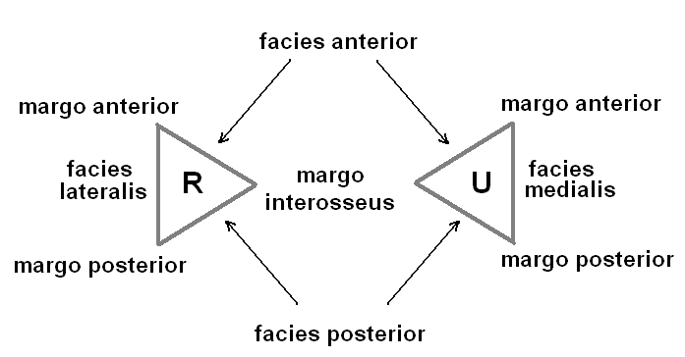  facies lat. → tuberositas pronatoria
extremitas dist. | incisura ulnaris radii  processus styloideus radii  tuberculum dorsale  sulci musculi extensores  facies articularis carpea (s. carpalis) | caput ulnae  → circumferentia articularis ulnae  processus styloideus ulnae

  - Ossa carpi
- Ossa carpi proximalia
  - os scaphoideum → synostosis hiányában variáció: os centrale carpi
  - os lunatum
  - os triquetrum
  - os pisiforme
- Ossa carpi distalia
  - os trapezium
  - os trapezoideum
  - os capitatum
  - os hamatum → hamulus ossis hamati

- SULCUS CARPI:
  - EMINENTIA CARPI LATERALIS (radialis): tuberculum ossis scaphoidei, tuberculum ossis trapezii
  - EMINENTIA CARPI MEDIALIS (ulnaris): os pisiforme, hamulus ossis hamati
- CANALIS CARPI: sulcus carpi + retinaculum flexorum seu ligamentum carpi transversum

  - Ossa metacarpi
- basis ossis metacarpalis
  - os metacarpale pollicis → nyereg felszín
  - os metacarpale indicis → fecskefarok
  - os metacarpale tertii → processus styloideus (radiodorsalisan!)
  - os metacarpale quarti
  - os metacarpale quinti → tuberculum
- corpus
- caput: dorsalisan GÖMB, palmarisan HENGER felszín

  - Ossa digitorum manus seu phalanges
    - Phalanx proximalis
    - basis phalangis → ovális ízfelszínű vápa
    - corpus phalangis
    - caput seu trochlea phalangis → vezető barázda
    - Phalanx media
    - basis phalangis → vezetőléc
    - corpus phalangis
    - caput seu trochlea phalangis → vezető barázda
    - Phalanx distalis seu phalanx unguicularis (unguis = köröm)
    - basis phalangis → vezetőléc
    - corpus phalangis
    - tuberositas phalangis distalis / tuberositas unguicularis

  - Ossa sesamoidea
- articulationes metacarpophalangeae-nél lelhetők fel változó számban
- leggyakoribb előfordulás: caput ossis metacarpalis pollicis → 1 med. és 1 lat.
- funkció: ínak alátámasztása → nagyobb forgató nyomaték

! ! ! NEM összekeverendő ! ! !
tuberculum conoideum (kónusz, kúp) – clavicula
processus coracoideus (hollócsőr) – scapula
processus coronoideus (kampó) – ulna

A felső végtag ízületei

- Articulatio sternoclavicularis
- korlátolt szabad ízület
- ízvápa: incisura clavicularis (manubrium sterni)
- ízfej: facies articularis sternalis (extremitas sternalis claviculae)
- facies art.-on ROSTOS porc a nagy megterhelés miatt
- → az ízfelszínek inkongruenciája miatt köztük ROSTOS DISCUS articularis.
- ligamenta articularia:
  - lig. costoclaviculare → fő gátló
  - lig. interclaviculare
  - lig. sternoclaviculare anterius et posterius
- mozgások:
  - elevatio – depressio (emelés – süllyesztés a sagittalis tengely körül)
  - protractio – retractio (előre – hátracsúszás a vertikális t. körül)
  - rotatio (horizontalis t. körül)
  - → ezen mozgások összesége: korlátolt circumductio (körözés egy 50º-os kúppalást mentén)

- Articulatio acromioclavicularis
- funkcionálisan korlátolt szabad ízület (az ízfelszínek alapján azonban: art. plana)
- ízvápa: facies art. acromii (acromion scapulae)
- ízfej: facies art. acromialis (extremitas acromialis claviculae)
- facies art.-on ROSTOS porc a nagy megterhelés miatt
- → köztük inkomplett ROSTOS DISCUS articularis
- ligamenta articularia:
  - lig. acromioclaviculare
  - lig. coracoclaviculare → fő gátló
    - lig. trapezoideum (lat.an)
    - lig. conoideum (med.an)
- mozgások: ugyanolyannak kell lennie, mint az előzőnek, mert együtt mozognak!!
  - elevatio – depressio (vállvonogatás)
  - protractio – retractio (feszes vigyázz)
  - rotatio

- Art. humeri
- szabad ízület (art. spheroidea)
- ízv.: cavitas glenoidalis (scapulae)
- ízf.: caput humeri
- ízvápa : ízfej arány 1:6 → hyalin porc szélére rostos porc rakódik (1-2mm): labrum s. labium glenoidale → az ízvápa mélyül → az arány javul 1:3-ra
- ligamenta:
  - lig. coracohumerale
  - ligg. glenohumeralia superius, medium et inferius (tokot erősítő 3 szalag)
  - lig. coracoacromiale = fornix humeri → fő gátló

- mozgások:
  - anteflexio – retroflexio
  - abductio – adductio
    - → az abductio a vízszintesig az art. humeriben megy végbe, a vízszintes felé már a scapula cavitas glenoidalisának is fordulnia kell felfelé (elevatio)
    - → igazi adductio: kis anteflexio + adductio
  - rotatio a humerus konstrukciós tengelye (caput humeri – capitulum humeri) körül
  - → a fent említett mozgásféleségek összessége : circumductio
- súrlódást csökkentő fakultatív alkotórészek (bursa et vagina synovialis):
  - ízülettel kommunikáló (~ capsula articularis kitüremkedései):
    - bursa synovialis seu subtendinea m. subscapularis
    - bursa subcoracoidea
    - bursa musculi coracobrachialis
    - vagina syovialis intertubercularis a tendo capitis longi m. bicipitis brachii számára (az ín tuberculum supraglenoidale-ról ered → áthalad az ízületi tokon → sulcus intertubercularis)
  - ízülettel nem kommunikáló:
    - bursa subdeltoidea
    - bursa subacromialis (fornix humeri alatt)

- Art. cubiti: art. humeroulnaris + art. humeroradialis + art. radioulnaris prox.
- art. humeroulnaris → henger ízület (ginglymus)
  - ízf. – ízv.: trochlea humeri – incisura trochlearis ulnae trocho-
- art. radioulnaris prox. → forgó ízület (art. trochoidea) ginglymus
  - ízf. – ízv.: circumferentia articularis radii – incisura radialis ulnae
- art. humeroradialis → korlátolt szabad ízület (mechanikai kisegítő szerep)
  - ízf. – ízv.: capitulum humeri – fovea capitis radii
- ligamenta:
  - lig. collaterale ulnare (mediale)
    - pars olecranohumeralis
    - pars humerocoronoidea
    - pars olecranocoronoidea (pars Cooperi)
  - lig. collaterale radiale (laterale) → lig. anulare radii → belfelszínén hyalinporc, itt forog a caput radii rögzítetten
  - chorda obliqua (tuberositas ulnae – margo interosseus radii)
  - membrana interossea antebrachii (Klin.: fractura radii loco classico)
- mm. articulares:
  - m. brachialis (elöl)
  - m. triceps brachii (hátul)
  - m. anconeus
- mozgások:
  - flexio – extensio → trochlea humeri saját tengelye körül, max. 140 º
  - supinatio – pronatio
    - → az art. radioulnaris prox. és dist. is kell hozzá
    - → csak a radius forog az alkar construkciós tengelye körül
- fiziológiás abductio: a felkar és az alkar a trochlea humeri ferde állása (lat. szög < 90º < med. szög) miatt lateral felé nyíló tompaszöget zár be: 168,5º → így az alkar nem ütközik neki a csípőlapátnak (főleg nőknél fontos – itt ez a szög kisebb)
- Art. radioulnaris (proximalis et) distalis
- prox. → ízf. – ízv.: circumferentia articularis radii – incisura radialis ulnae
- dist. → ízf. – ízv.: circumferentia articularis ulnae – incisura ulnaris radii
- mozgások: supinatio – pronatio → csak a radius forog az alkar construkciós tengelye (collum radii – processus styloideus ulnae) körül
  - supinatio / hanyintás: a radius és az ulna párhuzamos állású, a tenyér előre ill. felfelé néz (alap anatómiai helyzet)
  - pronatio / borintás: a radius keresztezi az ulnát, a tenyér hátra ill. lefelé néz

- Art. radiocarpea („csukló”)
- szabad jellegű ellipszoid v. tojásizület (art. ellipsoidea)
- ízf.: os scaphoideum + os lunatum + os triquetrum (os pisiforme már NEM)
- ízv.: facies art. carpea + discus articularis
- laza tok, nem túl erős ligamentumok
  - lig. collaterale carpi ulnare
  - lig. collaterale carpi radiale
  - lig. radiocarpeum palmare
  - lig. radiocarpeum dorsale
  - lig. ulnocarpeum palmare
- mozgások:
  - palmar- v. volarflexio (flexio) – dorsalflexio (extensio)
  - radialis abductio – ulnaris abductio
  - passzív rotatio (→ aktív beavatkozás kell, meg kell fogni a kéztőt)

- Art. mediocarpea et artt. intercarpeae
- prox. és dist. kéztőcsontsor közti ill. csontsoron belüli feszes ízületek (art. plana / amphiarthrosis) → passzív elmozdulások
- eminentia carpi radialis: os scapoideum + os trapezium sulcus
- eminentia carpi ulnaris: os pisiforme + hamulus ossis hamati carpi
- sulcus carpi + ligamentum carpi transversum seu retinaculum flexorum = canalis carpi → inak áthaladására* + n. medianus (Klin.: canalis carpi syndroma)
- szalagok: ligg. intercarpea
  - lig. carpi radiatum (palmarisan)
  - lig. pisohamatum
  - lig. arcuatum carpi dorsale
  - ligg. intercarpea palmaria, dorsalia, interossea

- Artt. carpometacarpeae
- feszes ízület (amphiarthrosis)
- kéztőcsontok distalis sora és a metacarpusok basisa között
- szalagok: ligg. carpometacarpea
  - lig. pisometacarpeum
  - lig. hamatometacarpeum
  - ligg. carpometacarpea palmaria, dorsalia

Art. carpometacarpea pollicis
- NYEREGÍZÜLET (art. sellaris)
- ízv. – ízf.: os trapezium és a pollex (I.) metacarpusának nyeregalakú bázisa között
- mozgások:
  - oppositio – repositio
  - abductio – adductio korlátolt szabad jelleg
  - passzív rotatio

- Artt. intermetacarpeae
- II. (fecskefarok) – III. (proc. styloideus) – IV. (Ø) – V. (tuberculum) metacarpusok basisának egymásfelé néző felszínei között kialakuló 3 feszes ízület (amphiarthrosis)
- mozgás: passzív elmozdulások

- Artt. metacarpophalangeae
- ízf.: dorsalisan gömb – palmarisan henger metacarpusfej
- erős ligg. collateralia → palmarflexiókor feszülnek meg korlátolt szabad ízület
- szalagok:
  - ligg. collateralia (dorsalisan erednek, palmarflexióban feszülnek)
  - ligg. palmaria (volarisan a tokba épülő rostporcos ∆-ű lemez)
  - lig. metacarpeum transversum profundum
- mozgások:
  - flexio – extensio
  - abductio – adductio (III. metacarpushoz, mint középvonalhoz) → abductiót gátolja: ligg. collaterialia megfeszülése + palmarisan hengerfelszín
  - passzív rotatio

Art. metacarpophalangea pollicis → CSAK henger ízület (ginglymus)!

- Artt. interphalangeae
- típusos henger ízület (ginglymus) → erőteljes ligg. collateralia, vezetőbarázda (caput seu trochlea phalangis prox. et mediae) ill. vezetőléc (basis phalangis mediae et dist.)
- mozgások: flexio – extensio

- A kézen előforduló mély♠ szalagok NÉGY csoportja (összefoglaló)

- Az alkar és a kéztő csontjait összekapcsoló ligamentumok
- Lig. collaterale carpi ulnare
- Lig. collaterale carpi radiale
- Lig. ulnocarpeum palmare (ulna – os capitatum)
- Lig. radiocarpeum palmare (radius – os lunatum + os capitatum)
- Lig. radiocarpeum dorsale (radius – os lunatum + os scaphoideum)

- A kéztőcsontokat egymással összekötő szalagok: ligg. intercarpea
- Lig. carpi radiatum (palmarisan)
- Lig. pisohamatum
- Lig. arcuatum carpi dorsale
- Ligg. intercarpea palmaria, dorsalia, interossea

- A kéztő és kézközépcsontok közti szalagok: ligg. carpometacarpea
- Lig. pisometacarpeum
- Lig. hamatometacarpeum
- Ligg. carpometacarpea palmaria, dorsalia

- A kézközépcsontok közötti szalagok: ligg. metacarpea
- Ligg. metacarpea palmaria, dorsalia, interossea (proximalisan)
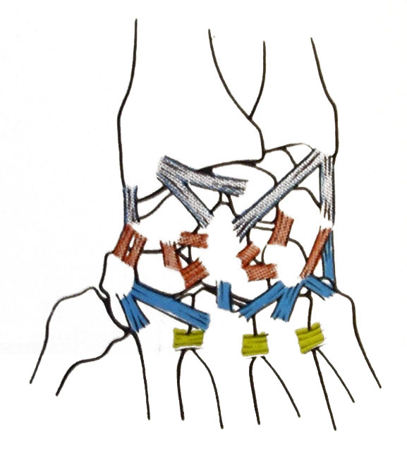
- Ligg. metacarpea transversa proff. (distalisan) → art. metacarpophalangea! /Nincs feltüntetve/
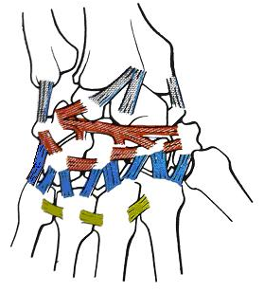

aspectus palmaris – latus dextrum aspectus dorsalis – latus dextrum

A felső végtag izmai

- A vállízületet mozgató izmok csoportja
  - Scapularis izmok / vállizmok (6)
    - m. deltoideus
- origo: clavicula lateralis harmada, acromion, spina scapulae
- insertio: tuberositas deltoideus humeri
- innervatio: N. axillaris!!
- functio: abdukál a vízszintesig, előre és hátra rotál
    - m. supraspinatus
- origo: fossa supraspinata scapulae
- insertio: tuberculum majus humeri felső izombenyomata
- innervatio: n. suprascapularis
- functio: abdukál, humerust fixálja a vápába
    - m. infraspinatus
- origo: fossa infraspinata scapulae
- insertio: tuberculum majus középső izombenyomata
- innervatio: n. suprascapularis
- functio: kifelé rotál
    - m. teres minor
- origo: margo lateralis scapulae → a humerust hátulról kerüli meg → kifelé rotál
- insertio: tuberculum majus alsó izombenyomata
- innervatio: N. axillaris!!
- functio: kifelé rotál és addukál
    - m. teres major
- origo: angulus inferior scapulae → a humerust elölről kerüli meg → befelé rotál
- insertio: crista tuberculi minoris
- innervatio: n. subscapularis
- functio: befelé rotatio + medialis retroversio
    - m. subscapularis
- origo: facies costalis scapulae seu fossa subscapularis scapulae
- insertio: tuberculum minus
- innervatio: n. subscapularis
- functio: befelé rotál (abdukált kar addukciója)

  - Thoracohumeralis izmok / mellizmok (4) → légzési segédizmok
    - m. pectoralis major
- origo: clavicula med. része, sternum, 2-6 bordaporc, rectus hüvely elülső felszíne
  - pars clavicularis
  - pars sternalis
  - pars abdominalis
- insertio: crista tuberculi majoris
- innervatio: nn. pectorales
- functio: addukál és előre húzza a kart, befelé rotál
    - m. pectoralis minor
- origo: 2-5 costa elülső vége
- insertio: processus coracoideus
- innervatio: nn. pectorales
- functio: lapockát előre és lefelé húzza
    - m. subclavius
- origo: 1 costa medialis vége
- insertio: clavicula lateralis vége – sulcus musculi subclavii
- innervatio: n. subclavius
- functio: a claviculát rögzíti, kicsit lefelé húzza
    - m. serratus anterior
- origo: 1-9 costa elülső felszínén a m. obliquus externus abdominis (külső ferde hasizom) eredésével alternáló csipkékkel (10 db)
- insertio: margo medialis és angulus inferior scapulae
- innervatio: n. thoracicus longus
- functio: a lapockát rögzíti, a cavitas glenoidalist felfelé fordítja → a kar vízszintes főlé emelése = elevatio

  - Spinohumeralis izmok / felületes hátizmok (5)
    - m. trapezius
- origo: protuberantia occipitalis externa, C1 – Th12 processus spinosus és lig. supraspinale
  - pars descendens
  - pars horizontalis
  - pars ascendens
- insertio: spina scapulae, acromion, clavicula lateralis része
- innervatio: N. accessorius (XI.) - ramus trapezius!!
- functio: lapocka rögzítése, hátra ill. lefelé húzása (serratus bénuláskor kisegítő), fejet fordítja
    - m. levator scapulae
- origo: felső nyakcsigolyák proc. transversus-a (C1 – 4)
- insertio: angulus superior scapulae
- innervatio: n. dorsalis scapulae
- functio: lapocka emelése = levatio
    - m. rhomboideus minor et major
- origo: C6 – 7 processus spinosus → minor
Th1 – 4 processus spinosus → major
- insertio: margo medialis scapulae
- innervatio: n. dorsalis scapulae
- functio: lapocka rögzítése, hátra és kissé felfelé húzása (vigyázzállás)
    - m. latissimus dorsi
- origo: Th9 – 12 processus spinosusa, fascia thoracolumbalis, crista iliaca külsű ajkán hátul, 3 alsó costa hátsó vége, angulus inferior scapulae
  - pars vertebralis
  - pars iliaca
  - pars costalis
  - pars scapularis
- insertio: crista tuberculi minoris humeri
- innervatio: n. thoracodorsalis
- functio: addukál, befelé rotál, és hátra húzza a kart („frakkzseb-izom”), erőltetett kilégzésben / köhögésben is működik (köhögő izom)

- A felkar izmai: flexorok (3) és extensorok (2)
    - m. biceps brachii
- origo:
  - caput longum ← tuberculum supraglenoidale
  - caput breve ← processus coracoideus
- insertio:
  - tuberositas radii
  - aponeurosis musculi bicipitis brachii (lacertus fibrosus) → ulnaris fasciába sugárzik
- !az egyetlen nagy izom, amely úgy hidal át egy ízületet, hogy része annak!: tendo capitis longi → capsula art.humeri → vagina synovialis intertubercularis (sulcus intertubercularis)
- innervatio: n. musculocutaneus
- functio: flexio + supinatio
    - m. brachialis
- origo: humerus distalis elülső része
- insertio: tuberositas ulnae, íztokon (m.articularisként)
- innervatio: n. musculocutaneus
- functio: flexio + m. articularis (art. cubiti)
    - m. coracobrachialis
- origo: processus coracoideus
- insertio: humerus középső harmada
- innervatio: n. musculocutaneus → Átfúrja a m. coracobrachialist!!
- functio: flexio, a felkart emeli és addukálja, humerusfej stabilizálása az ízvápában

    - m. triceps brachii
- origo:
  - caput longum ← tuberositas infraglenoidalis
  - caput mediale et laterale ← humerus hátsó proximális felszíne
- insertio: olecranon
- innervatio: n. radialis
- működés: extensio + m. articularis (art. cubiti)
    - m. anconeus (kampó izom)
- a triceps caput lateraljanak (különvált) része az olecranonon szétterülve!
- origo: epicondylus lateralis
- insertio: olecranon, ulna lateralis felészíne
- innervatio: n. radialis
- fő feladata: m. articularis (a tokszalagot óvja a becsípődéstől) + extensio

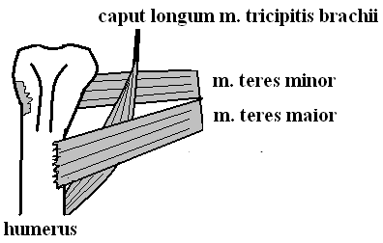
HIATUS AXILLARIS:
Hiatus axillaris lateralis (□):
1. a. et v. circumflexa post. humeri (← a. axillaris)
2. N. AXILLARIS
Hiatus axillaris medialis (∆):
1. a. et v. circumflexa scapulae
(← a. subscapularis ← a. axillaris)
↓
anastomosis: a. suprascapularis
(← truncus thyrocervicalis ← a. subclavia)
- Az alkar izmai
  - Felületes flexorok (5)
    - m. pronator teres
- origo: epicondylus medialis + processus coronoideus ulnae → 2 fej: a superficialis és mély feje → közöttük halad a N. medianus!!!
- insertio: radius középső harmada (tuberositas pronatoria)
- innervatio: n. medianus
- functio: pronatio, alkar flexioja
    - m. flexor carpi radialis (●)
- origo: epicondylus medialis
- insertio: II. metacarpus bázisa (fecskefarok)
- innervatio: n. medianus
- functio: radialflexio
    - m. palmaris longus*
- origo: epicondylus medialis
- insertio: aponeurosis palmarisba sugárzik (az izom hiányozhat, az aponeurosis nem)
- innervatio: n. medianus
- functio: kéztő hajlítása, aponeurosis palmaris feszítése
    - m. flexor carpi ulnaris
- origo: epicondylus medialis és olecranon → 2 fej: caput humerale et ulnare
- insertio: os pisiforme és az V. metacarpus basisa
- innervatio: N. ulnaris!!
- functio: ulnarflexio
    - m. flexor digitorum superficialis ●
- origo: epicondylus medialis, ulna és radius → 3 fej: caput humerale, ulnare et radiale
- → 4 ínra válik → minden ín kettéhasad a metacarpusok disztális végén (köztük halad át a m.flexor digitorum profundus ina)
- insertio: 2 ága / ín kereszteződik az ujjak (II. – V.) középső perceinek basisán
- innervatio: n. medianus
- functio: II. – V. prox. ujjpercek + kéztő flexiója

  - Mély flexorok (3)
    - m. flexor digitorum profundus ●
- origo: ulna felső 2/3-a, membrana interossea
- insertio: a felületes ujjhajlító kettéhasadt inai között a körömpercek basisa
- innervatio: II. – III. ujjhoz→ N. medianus, IV. – V. ujjhoz→ N. ulnaris!!
- functio: II. – V. ujjak és ujjpercek + kéztő hajlítása
    - m. flexor pollicis longus ●
- origo: radius felső 2/3-a!
- insertio: pollex körömperce
- innervatio: n. medianus
- functio: pollex körömpercének flexiója
    - m. pronator quadratus
- origo: ulna medialis széle
- insertio: radius lateralis széle
- innervatio: n. medianus
- functio: pronatio = radiust befelé forgatja
  - Felületes extensorok (6)
    - m. brachioradialis
- origo: crista supracondylaris lateralis
- insertio: processus styloideus radii
- innervatio: n. radialis
- functio: középállásba / tisztelgő helyzetbe hozza az alkart = pronatio és supinatio közti helyzet + flexio

    - m. extensor carpi radialis longus
- origo: crista supracondylaris lateralis
- insertio: II. metacarpus bázisa (fecskefarok)
- innervatio: n. radialis
- functio: kéz dorsalflexioja, radialis abductio → markolás / flexorok működésének elősegítése
    - m. extensor carpi radialis brevis
- origo: epicondylus lateralis
- insertio: III. metacarpus processus styloideusa
- innervatio: n. radialis
- functio: ugyanaz, mint a LONGUS

    - m. extensor digitorum communis
- origo: epicondylus lateralis → az ín a proximalis ujjpercnél 3 szárra hasad
- insertio: a középső ág a kp. ujjperc bázisán, a két oldalsó ág a kp. ujjperc dorsalis oldalán egyesülve kifut a körömperc bázisáig, s ott tapad!!!
- innervatio: n. radialis
- functio: II. – V. ujjak feszítése
- jellegzetesség: a proximális ujjpercnél az inak oldalához háromszögletű aponeurosisok csatlakoznak, melyekbe a lumbricalis és az interosseus izmok tapadnak
    - m. extensor digiti minimi
- origo: epicondylus lateralis
- insertio: egyesülve a fenti izom inával hasonlóan tapad a körömpercen
- innervatio: n. radialis
- functio: kisujj feszítése

    - m. extensor carpi ulnaris
- origo: epicondylus lateralis
- insertio: V. metacarpus bázisa
- innervatio: n. radialis
- functio: ulnaris irányú extensio + dorsalflexio → a kézfej legerősebb abductora

  - Mély extensorok (5)
    - m. supinator
- origo: epicondylus lateralis, lig. collaterale radiale, lig. anulare radii, crista supinatoria ulnae
- insertio: radius felső1/3-ára rácsavarodva
- innervatio: n. radialis → r. profundus-a Átfúrja az izmot (canalis supinatorius)!
- functio: supinatio

    - m. abductor pollicis longus
- origo: radius, membrana interossea + ulna!
- insertio: pollex metacarpusának bázisa
- innervatio: n. radialis
- functio: pollexet abdukálja
    - m. extensor pollicis brevis TESTVÉRIZMOK
- origo: membrana interossea + ulna!
- insertio: pollex prox. percének bázisa
- innervatio: n. radialis
- működés: pollex prox. percét feszíti
    - m. extensor pollicis longus
- origo: ulna! + membrana interossea
- insertio: pollex körömperce
- innervatio: n. radialis
- functio: pollex körömpercét feszíti
    - m. extensor indicis
- origo: ulna corpusa!
- insertio: ina a m. extensor digitorum communis inával közösen tapad az index körömpercén
- innervatio: n. radialis
- functio: index önálló, erőteljes feszítése

A KÉZTŐ FLEXORAINAK ÍNHÜVELYEI
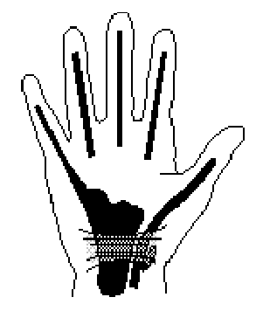
- 3 carpalis-palmaris ínhüvely (vaginae synoviales palmares)
  - vagina synovialis communis musculorum flexorum
  - vagina synovialis musculi flexoris carpi radialis (külön csatorna!)
  - vagina synovialis musculi flexoris pollicis longi
- 5 digitalis ínhüvely (vaginae synoviales digitorum manus)
  - megszakítás nélküli: m. flexor pollicis longus + m. flexor digitorum V. (72%) → Klin.: V-phlegmone+ kialakulása
  - megszakítást követően a prox. ujjpercek magasságában újraképződő, körömpercig húzódó: II. – IV. ujjhajlító izmok ínai

A KÉZTŐ EXTENSORAINAK OSTEOFIBROSUS REKESZEI
- rekeszben: m. abductor pollicis longus + m. extensor pollicis brevis
- rekeszben: m. extensor carpi radialis longus et brevis
- rekeszben: m. extensor pollicis longus
- rekeszben: m. extensor digitorum communis et indicis
- rekeszben: m. extensor digiti minimi
- rekeszben: m. extensor carpi ulnaris

- A kéz izmai
  - Thenarizmok
- teljes izomgarnitúra: abductor + adductor+ flexor + opponens!!
- origo: radialis carpusok + retinaculum flexorum
- insertio: ossa sesamoidea (metacarpophalangealis ízület)
- innervatio:
  - m. adductor pollicis + m. flexor pollicis brevis mély feje → N. ULNARIS
  - a többi esetén → N. MEDIANUS
    - m. abductor pollicis brevis: radialisan a legfelületesebb
    - m. opponens pollicis: alatta radialisan, a metacarpus egész hosszában tapad
    - m. flexor pollicis brevis: mellette ulnarisan, két feje közt m. flexor pollicis longus ina
    - m. adductor pollicis: legmélyebben, két fej (caput transversum /origo: III. metacarpus!/ et obliquum), I. volaris interosseust helyettesíti

  - Hypothenar izmai
- nincs teljes izomgarnitúra → hiányzik a M. ADDUCTOR DIGITI MINIMI
- origo: os pisiforme, hamulus ossis hamati, lig.pisohamatum, retinaculum flexorum
- insertio: V. metacarpus sesamcsontján ill. a kisujj alappercének bázisán
- innervatio: N. ULNARIS

  - Mesothenar izmai
    - mm. lumbricales
- 4 karcsú izom = gilisztaizmok, melyek ínon erednek és tapadnak
- origo: m. flexor digitorum profundus inainak radialis oldalán
- insertio: radialisan megkerülve az ujjakat az extensorok inainak oldalán lévő 3szögletű aponeurosisok szabad szélébe, áthidalva artt. metacarpophalangea-t
- innervatio:
  - 2 radialist → N. MEDIANUS
  - 2 ulnarist → N. ULNARIS
- functio: metacarpophalangealis flexio + interphalangealis extensio + ujjak helyzetéről, a rájuk ható feszítő erőkről ad afferens információkat (= izomorsó = érzékszerv)
    - mm. interossei volares et dorsales
- a tenyér legmélyén csontközti 3 volaris + 4 dorsalis izom van (KÉZHÁTON NINCS IZOM!!)
- innervatio: N. ULNARIS
- jellegzetesség: a metacarpophalangealis ízületet hajlítják, míg az interphalangealis ízületeket feszítik = az ujjakat HEGEDŰVONÓ-TARTÁSba hozzák (mm. fidicini)
      - Mm. interossei volares (3)
  - unipennatus izmok
  - origo: metacarpus teste → insertio: ua. ujj extensor inának aponeurosisa
  - a lefutásuk iránya a III. ujjtól ELFELÉ történik
  - működésük: az ujjak közelítése, adductiója a III. ujjhoz
      - Mm. interossei dorsales (4)
  - bipennatus izmok
  - origo: metacarpusok egymás felé tekintő oldalai → közös ín → insertio: extensor ín oldalsó aponeurosisa
  - lefutásuk iránya a III. ujj FELÉ konvergálva történik
  - működésük: az ujjak szétterpesztése, abductiója a III. ujjtól
A felső végtag erei

- A. axillaris
- lefutás: clavicula alsó széle → hátsó hónaljredő és/vagy m. pectoralis major alsó széle
[a. subclavia (hiatus scaleni) → a. axillaris → a. brachialis]
- 2-2-2 ág a m. pectoralis minor felett - mögött - alatt: (thosu, thoac – tholat, sub – ci²)
I./a: a. thoracica suprema
I./b: a. thoracoacromialis
    - r. acromialis
    - r. deltoideus
    - r. pectoralis
II./a: a. thoracalis lateralis
II./b: a. subscapularis
    - a. thoracodorsalis
    - a. circumflexa scapulae (hiatus axillaris med.) → anastomosis: a. suprascapularis (fossa supraspinata) ← tr. thyrocervicalis ← a. subclavia
III.: a. circumflexa humeri anterior et posterior (hiatus axillaris lat.)

- A. brachialis
- lefutás: hátsó hónaljredő és/vagy m. pectoralis major → sulcus bicipitalis medialis → fossa cubiti
- ágai:
  - aa. nutriciae (humerus táplálása)
  - a. profunda brachii (sulcus nervi radialis humeri)
    - a. collateralis radialis
    - a. collateralis media RETE
  - a. collateralis ulnaris superior CUBITIhez
  - a. collateralis ulnaris inferior
  - a. radialis
  - a. ulnaris

  - A. radialis ágai
- a. recurrens radialis – RETE CUBITIhez
- r. palmaris superficialis – arcus palmaris superf.-t zárja le
- r. carpalis palmaris ♣
- r. carpalis dorsalis (foveola radialis = fossa tabatière) ♣
  - aa. metacarpales dorsales (3) → → aa. digitales dorsales propriae (2+2+2)
  - a. dorsalis digiti minimi ulnaris
- Arcus palmaris profundus (végág) ^{rr. perforantes}
  - aa. metacarpales palmares (1+3)→ → aa. digitales communes ex. A. ulnaris

  - a. princeps pollicis
    - a. radialis indicis palmaris
    - a. palmaris pollicis radialis et ulnaris
- a. dorsalis pollicis radialis et ulnaris
↓
a. radialis indicis dorsalis*
  - A. ulnaris ágai
- a. recurrens ulnaris (ant. et post.) – RETE CUBITIhez
- a. interossea communis (a. ulnaris-t pótolhatja)
  - → a. interossea anterior ♣
    - → a. mediana seu a. comitans nervi mediani (N. medianushoz)
  - → a. interossea posterior ♣
    - → a. recurrens interossea – RETE CUBITIhez
- r. carpalis palmaris et dorsalis ♣
- rr. musculares
- r. palmaris profundus – arcus palmaris prof.-t zárja le
- Arcus palmaris superficialis
  - → aa. digitales communes (3) → aa. digitales palmares propriae (2+2+2)
  - → a. palmaris digiti minimi ulnaris

- Rete cubiti (7-8 ág → 3-4 anastomosis)
- a. collateralis ulnaris sup.
- a. collateralis ulnaris inf. ^{← a. brachialis}
- a. collateralis radialis
- a. collateralis media ^{← a. profunda brachii}
- a. recurrens ulnaris (ant. et post.) ← a. ulnaris
- a. recurrens radialis ← a. radialis
- a. recurrens interossea ← a. interossea post.

- Rete* carpi palmare / volare et dorsale (♣)
- r. carpalis dorsalis et palmaris ex a. radialis
- r. carpalis dorsalis et palmaris ex a. ulnaris
- a. interossea ant. et post.

- Arcus palmaris superficialis (a. ulnaris) et profundus (a. radialis)
- Arcus palmaris profundus PROXIMALISAN
- Arcus palmaris superficialis DISTALISAN
- profundusból
  - → aa. metacarpales palmares (1+3)
↓
  - → a. princeps pollicis → a. radialis indicis palmaris aa. digitales palmares
- superficialisból propriae
  - → aa. digitales communes
- profundust lezárja: r. palmaris profundus ex a. ulnaris
- superficialist lezárja: r. palmaris superficialis ex a. radialis

- A felső végtag vénás rendszere: mélyvénás + felületes vénás rendszer
  - Mélyvénás rendszer: a vénák párossával követik az artériákat

vena ulnaris (2-2) vena radialis (2-2)

vena brachialis (2-2)
↓
vena axillaris (1-1)
↓
vena subclavia (1-1)
↓
vena brachiocephalica (1-1)
↓
vena cava superior (1)

  - Felületes vénás rendszer: a vénák artériát nem követve, egymás közt sűrű anastomosis hálózatot (rete venosum s. plexus venosus) hoznak létre
- vv. metacarpeae palmares → rete venosum palmare manus
- vv. metacarpeae dorsales → rete venosum dorsale manus / plexus venosus dorsalis manus
  - pollex v. metacarpea dorsalis → v. cephalica
  - néhány erősebb dorsalis ág → v. cephalica accessoria seu v. salvatella
  - kisujj v. metacarpea dorsalis → v. basilica
↓
végeredményben: v. cephalica et basilica

- N és M alakú anastomosisok képzése (nem mindig kivehető):

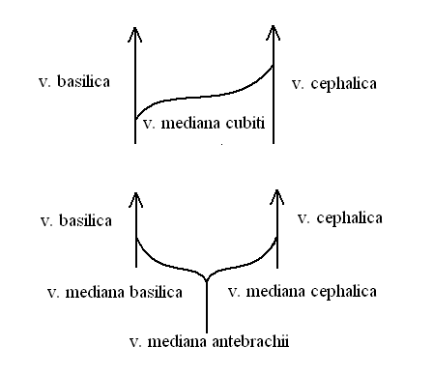

- v. mediana cubiti klinikai vonatkozása: a vénás injekció (iv.) és a vérvételek kedvelt helye, mert ritka mellette a bőrideg

- v. cephalica lefutása (kívül / lateralisan / radialisan): pollex → antebrachium lateralis oldala (n. cutaneus antebrachii lateralis) → sulcus bicipitalis lateralis → sulcus deltoideopectoralis → → trigonum claviopectorale → vena axillaris

- v. basilica lefutása (belül / medialisan / ulnarisan): digitus minimus → antebrachium med. oldala (n. cutaneus antebrachii medialis) → sulcus bicipitalis medialis → hiatus basilicus (fascia brachii) → egyik vagy mind2 vena brachialis

- V. axillaris
- lefutás: v. basilica beömlésétől → #1 costa és a clavicula szöglete
2 vv. brachiales → v. axillaris → (m. scaleneus ant. előtt) v. subclavia
↑ ↓
v. basilica v. brachiocephalica* ← v. jugularis int.
↓
v. cava superior

- felveszi még:
  - a. axillaris ágait kísérő vénákat – legerősebb: v. thoracoacromialis
  - v. cephalica-t
  - v. thoracoepigastrica-t (vv. paraumbilicales)

A felső végtag beidegzése:
Karfonat / Plexus brachialis

Gv.-i szegmens  → n. spinalis  → r. ventralis | Pars supraclavicularis | Pars infraclavicularis
C₅ | Truncus superior | Fasciculus lateralis | Fasciculus posterior
C₆ | Truncus superior | Fasciculus lateralis | Fasciculus posterior
C₇ | Truncus medius | Fasciculus lateralis | Fasciculus posterior
C₈ | Truncus inferior | Fasciculus medialis | Fasciculus posterior
Th₁ | Truncus inferior | Fasciculus medialis | Fasciculus posterior

- Pars supraclavicularis: vállövi ágak

Ideg | Gv.-i szelvény | Karfonati kilépés | Motoros innerváció
N. dorsalis scapulae | C₅ | Ramus ventralis  közvetlen ága | M. levator scapulae  Mm. rhomboidei minor et major
N. thoracicus longus | C₅₋₇ | Ramus ventralis  közvetlen ága | M. serratus ant.
N. subclavius | C₅₋₆ | Truncus sup. közvetlen ága | M. subclavius
N. suprascapularis ♠ | C₅₋₆ | Truncus sup. közvetlen ága | M. supraspinatus  M. infraspinatus
Nn. subscapulares | C₅₋₈, Th₁ | Fasciculus post. (és lat.) közvetlen ága | M. subscapularis  M. teres major
N. thoracodorsalis | C₅₋₆ | Fasciculus post. (és lat.) közvetlen ága | M. latissimus dorsi
Nn. pectorales lat. et med. | C₆₋₈ | Fasciculus post. (és lat.) közvetlen ága | Mm. pectorales minor et major

- Pars infraclavicularis: szabad felső végtag idegei
  - Fasciculus posterior (Truncus sup. + T. medius + T. inf.)
    - N. axillaris
- lefutás: fasciculus post. → art. humeri tokja felett → collum chirurgicum humeri → hiatus axillaris lat. → m. deltoideus alatt ágazódik el
- ágai:
  - r. anterior et posterior
  - n. cutaneus brachii lat. sup.
- sensoros innervatio:
  - Art. humeri
  - a kar felső oldalsó bőre
- motoros innervatio:
  - m. deltoideus
  - m. teres minor
    - N. radialis
- lefutás: fasciculus post. → a. axillaris et a. brachialis mögött → sulcus nervi radialis – corpus humeri (a. profunda brachii) → könyökhajlatban 2 végágra válik:
  - r. profundus → canalis supinatorius
  - r. superficialis (a. radialis)
- ágai:
  - rr. musculares
  - n. cutaneus brachii post.
  - n. cutaneus brachii lateralis inferior
  - n. cutaneus antebrachii post.
  - r. profundus → n. interosseus post.
  - r. superficialis → nn. digitales dorsales communes → nn. digitales dorsales proprii
- sensoros innervatio:
  - Art. cubiti♣ + az összes distalis ízület
  - kar és alkar hátsó felszíne
  - csukló dorsalis felszíne
  - kézhát radialis fele
  - radialis-dorsalis 5 ujjszél
- motoros innervatio: kar és alkar extensorai
  - m. triceps brachii
  - m. anconeus
  - m. supinator
  - m. brachioradialis
  - m. extensor carpi radialis longus et brevis
  - m. extensor carpi ulnaris
  - m. extensor pollicis longus
  - m. extensor pollicis brevis et abductor pollicis longus
  - m. extensor digitorum communis
  - m. extensor indicis
  - m. extensor digiti minimi

  - Fasciculus lateralis (Truncus sup. + T. medius)
    - N. musculocutaneus
- az EGYETLEN tiszta, karra kimenő fasc. lat. ideg!
- lefutás: fasc. lat. → ÁTFÚRJA a m. coracobrachialist → m. biceps brachii és m. brachialis közt → biceps inától lat.an lép át a fascián bőrága → v. cephalica mentén a kéztőig húzódik
- ágai:
  - rr. musculares
  - n. cutaneus antebrachii lateralis
- sensoros innervatio:
  - Art. cubiti♣
  - az alkar radialis oldala
- motoros innervatio: felkar flexorai
  - m. coracobrachialis (ÁTFÚRJA!)
  - m. biceps brachii
  - m. brachialis

    - N. medianus (ld. a köv. oldalon)
  - Fasciculus medialis (Truncus inf.)
    - N. medianus
- lefutás: fasc. med. et lat. → medianus villa az a. axillaris előtt → sulcus bicipitalis medialis → m. pronator teres két feje közt → m. flexor digitorum superf. et prof. között → canalis carpi → palma manus

    - N. ulnaris
- lefutás: fasc. med. → sulcus bicipitalis medialis → sulcus nervi ulnaris – epicondylus medialis → m. flexor carpi ulnaris alatt
  - r. (palmaris) superf. et prof. → GUYON-csatorna → palma manus
  - r. dorsalis → retinaculum extensorum felett → dorsum manus

 | N. medianus | N. ulnaris
Ágrendszer | rr. musculares  n. interosseus ant.  r. palmaris  nn. digitales palmares comm. et proprii | rr. musculares  r. dorsalis → nn. digitales dorsales comm. et proprii  r. palmaris  r. (palmaris) superficialis → nn. digitales palmares comm. et proprii  r. (palmaris) profundus
Sensoros innervatio | Art. cubiti♣  volaris csukló és tenyér radialisan  radialis-palmaris 7 ujjszél és megfelelő dorsalis disztális ujjvégek | volaris csukló, tenyér + kézhát ulnarisan  ulnaris-palmaris 3 ujjszél és megfelelő dorsalis disztális ujjvégek  ulnaris-dorsalis 5 ujjszél
Motoros innervatio | m. pronator teres  m. flexor carpi radialis  m. palmaris longus  m. flexor digitorum superficialis  m. flexor digitorum prof. radialis fele  m. flexor pollicis longus  m. pronator quadratus  m. abductor pollicis brevis  m. opponens pollicis  m. flexor pollicis brevis – caput superf.  mm. lumbricales – 2 radialis | m. flexor carpi ulnaris  m. palmaris brevis  m. flexor digitorum prof. ulnaris fele  m. adductor pollicis  m. flexor pollicis brevis – caput prof.  hypothenar izmai  mm. lumbricales – 2 ulnaris  mm. interossei volares et dorsales

    - N. cutaneus brachii medialis
- a kar medialis oldalának bőridege
- anastomosis a Th₂ N. intercostalissal → N. intercostobrachialis → kar bőrének medialis felső része

    - N. cutaneus antebrachii medialis
- átlép a hiatus basilicuson (v. basilica) → r. anterior et ulnaris
- az alkar medialis oldalának bőridege

- Felső végtag vegetatív beidegzése: truncus sympathicus cervicalis (nyaki szimp. dúclánc)
- Ggl. cervicale medius
- Ggl. stellatum (ggl. cervicale inferius + Th₁ paravertebralis ggl.)

Gerincvelői vegetatív motoneuron (1.) | Preganglionáris rost | Ganglionáris vegetatív motoneuron (2.) | Postganglionáris rost
C₅₋₆ | plexus brachialis →  r. communicans albus | Ggl. cervicale  medius | r. communicans griseus → plexus brachialis
C₇-Th₁ | plexus brachialis →  r. communicans albus | Ggl. stellatum | periarteriális sy. vegetatív plexus (a. subclavia)

- Klinikai vonatkozások: plexus brachialis sérülései
  - Felső plexus-bénulás: Erb – Duchenne-féle bénulás♦
- amikor a váll hirtelen nagyerővel lefelé, a fej pedig az ellentétes oldalra mozdul (típusos pl.: szülést befejező műtét kapcsán a magzat erőteljes húzásakor)
- → elsősorban a truncus superior, és annak idegei sérülnek – kiemelten:
  - n. subclavius
  - n. suprascapularis
  - n. musculocutaneus
  - n. axillaris
- tünetek:
  - érintett izmok funkciójának, tónusának csökkenése (hypotonia), reflexeinek csökkenés v. kiesése (hypo- v. areflexia)+ denervációs♦◻ majd inaktivitási atrophiája
    - váll lejjebb kerül, lóg, luxálódhat, abductio nincs (deltoideus kiesése)
    - az antagonista izmok (medialis rotatorok) szerepe dominál → kar befelé fordul
    - az alkar pronált állásban (biceps kiesése)
  - hyp- illetve anaesthesia (érzéskiesés ill. érzéketlenség) az alkar lat. oldalán

  - Alsó plexus-bénulás: Klumpke-féle bénulás
- amikor rögzített, függeszkedő felső végtag mellett a test hirtelen előrezuhan (pl.: kerékbetörés, szülést befejező műtét során)
- → truncus inferior vagy annak radixai sérülnek – kiemelten:
  - n. ulnaris
  - n. medianus egy része
  - n. cutaneus brachii et antebrachii medialis
- tünetek:
  - érintett izmok tónusának, funkciójának, reflexeinek csökkenése v. kiesése + denervációs, majd inaktivitási atrophia
  - hyp- illetve anaesthesia (érzéskiesés ill. érzéketlenség) a kar ill. alkar med. oldalán

  - Trauma kapcsán könnyen sérülő szabad felső végtagi idegek
    - N. axillaris – collum chirurgicum humeri törése ill. a humerus ficama kapcsán
    - N. radialis – corpus humeri törése kapcsán → lógó kéztartás
    - N. ulnaris – könyököt vagy a csuklót ért trauma kapcsán
→ karomkéztartás + ujjak széttárása lehetetlen
    - N. medianus – a csukló ill. canalis carpi• traumás / patológiás elváltozásai kapcsán → eskükéz- avagy majomkéztartás

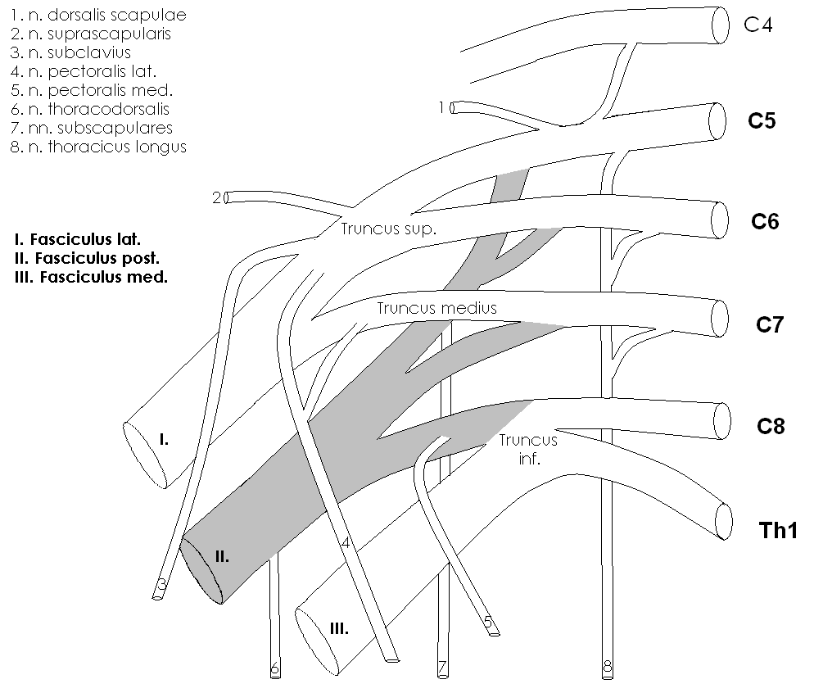

A felső végtag nyirokelvezetése

- Lympha elvezetése, a nyirokrendszer funkciója
- nyirok / lympha elvezetése: vakon végződő nyirok kapillárisok (endothel billentyűképzése!) → kis nyirokerek (billentyű = endothel kettőzet; SI) → felületes és mély nyirokérkötegek → nyirok törzsek → vénás keringés
- nyirokáram szűrése: több nyirok ér → vasa afferentia → nyirokcsomó / nodus lymphaticus → vas efferens → egy nyirokér
- funkció (ld. élettan):
  - intersticiális fehérje eltávolítása → alapvető vitális funkció
  - filtrátum felesleg felvétele (Starling-közelegyensúly)
  - lipidek abszorpciója
  - lymphocyták inkubációja – immunológiai szerep

- Fő nyiroktörzsek
- Pirogov-szöglet = angulus venosus = v. jugularis interna + v. subclavia összeömlése

- bal Pirogov-szöglet → test nyirkának ¾-ét gyűjti
  - ductus thoracicus (mellvezeték) ← cisterna chyli ← trunci intestinales et lumbales
  - truncus jugularis
  - truncus subclavius ömölhetnek direkt a ductus thoracicusba is
  - truncus bronchomediastinalis

- jobb Pirogov-szöglet → a test nyirkának ¼-ét gyűjti
  - truncus lymphaticus dexter (jobb nyiroktörzs)
    - truncus jugularis
    - truncus subclavius
    - truncus bronchomediastinalis

- a felső végtag nyirkának elvezetése: TRUNCUS SUBCLAVIUS

- A felső végtag fontosabb nyirokcsomói
- Nodus lymphaticus cubitalis superficialis (hiatus basilicus)
- Nodi lymphatici subscapulares
- Nodi lymphatici pectorales (emlő tumor!!)
↓
- Nodi lymphatici axillares laterales et centrales (fossa axillaris – emlő tumor!!)
- Nodus lymphaticus deltoideopectoralis
↓
Nodi lymphatici interpectorales Nodi lymphatici supraclaviculares

TRUNCUS SUBCLAVIUS

Truncus lymphaticus dexter / Ductus thoracicus

* m. flexor digitorum superficialis et profundus + (m. flexor carpi radialis) + m. flexor pollicis longus m. flexor carpi radialis → igazából saját csatornája van: canalis tendinis m. flexoris carpi radialis
✦ felületes szalagok ld.: lig. carpi volare (lig. carpi palmare), retinaculum flexorum (lig. carpi transversum), aponeurosis palmaris, retinaculum extensorum
* m. palmaris brevis: aponeurosis palmaris ill. retinaculum flexorum és a kéz ulnáris bőre közt ● áthalad a canalis carpin, (●) áthalad a canalis carpin de saját csatornája is van → canalis tendinis m. flexoris carpi radialis
+ Klin.: phlegmone: tovakúszó gennyedés → szövetrések között terjedő, jól nem körülírható gennyes gyulladás panaritium: a kézujjak palmaris oldalának gennykeltő baktérium okozta gyulladása = az ujjak phlegmone-ja abscessus: tályog → jól körülírt gennyes gyulladás
* Megj.: minden ujjhoz 4 artéria és idegág fut → komplikált érellátás: pollex, index, digitus minimus
* Collateralis érrecék, melyek több rétegben elhelyezkedve biztosítják a nagyobb mozgásoknak kitett területek vérellátását, és szükség esetén – pl. a nagy erek károsodásakor, lekötésekor – pótolják a zavartalan anastomisaló keringést (ld. váll, könyök, dorsalis kéztő).
* v. subclavia és jugularis int. beömlési szöge = angulus venosus = Pirogov – szöglet ← itt történik a test nyirkának elvezetése a vénás keringésbe: ductus thoracicus (test 3/4 nyirka), truncus lymphaticus dexter (test 1/4 nyirka)
✦ motoros rostok mellett még érző ágai is vannak → Art. humeri, Art. acromioclavicularis
◻ bénulás fokozatai: - paresis = végtagi gyöngeség (az ideg részleges szakadása) - paralysis = plegia = a végtag teljes mozgásképtelensége (az ideg teljes szakadása)
◻♦ denervációs atrophia oka: neurogén (ALSÓ motoneuron eredetű) trófikus faktorok anterográd axonális transzportjának kiesése → az izomrostok átmérője fokozatosan csökken (de a számuk változatlan).
• Canalis carpi syndroma: kórosan megnagyobbodott inak hely szűkében nyomják az ideget

